網路鎖燒錄

# nRF52832藍芽

1. 安裝nRFgo Studio(Nordic官網可下載)

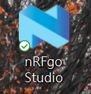

1. 使用Jlink連接藍芽晶片(3V3, GND, DIO, CLK)

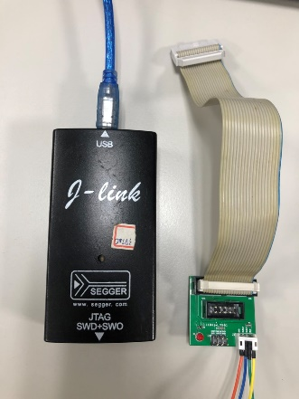 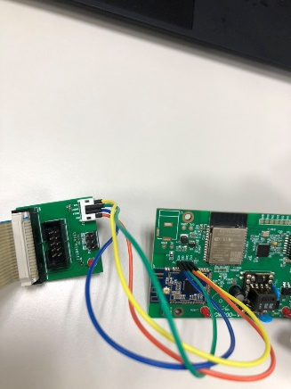

1. 打開nFRgo Studio
2. 點選nRFx Programming

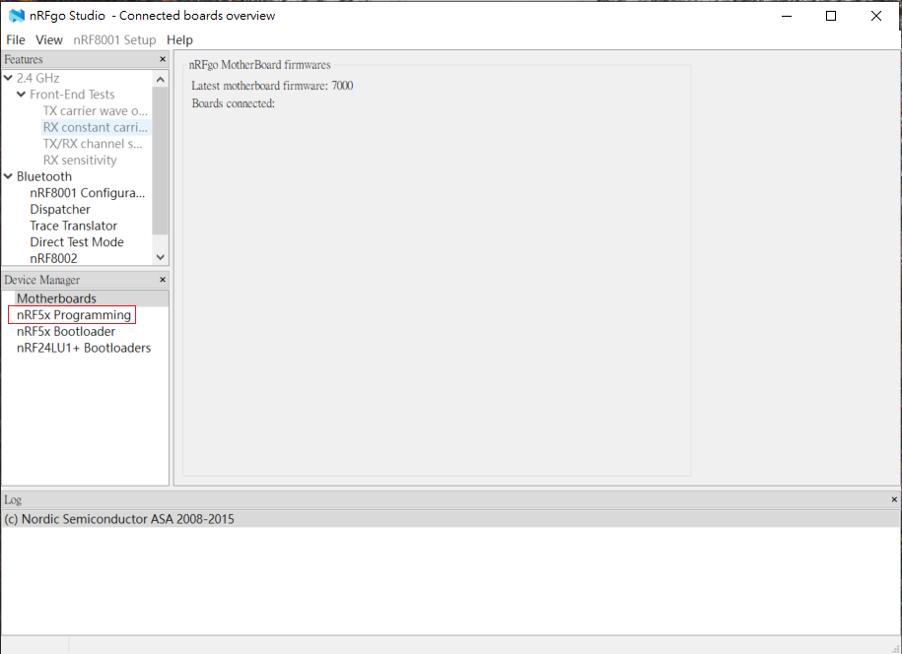

1. 點選nRFx Programming後如有連接到晶片會進入此頁面

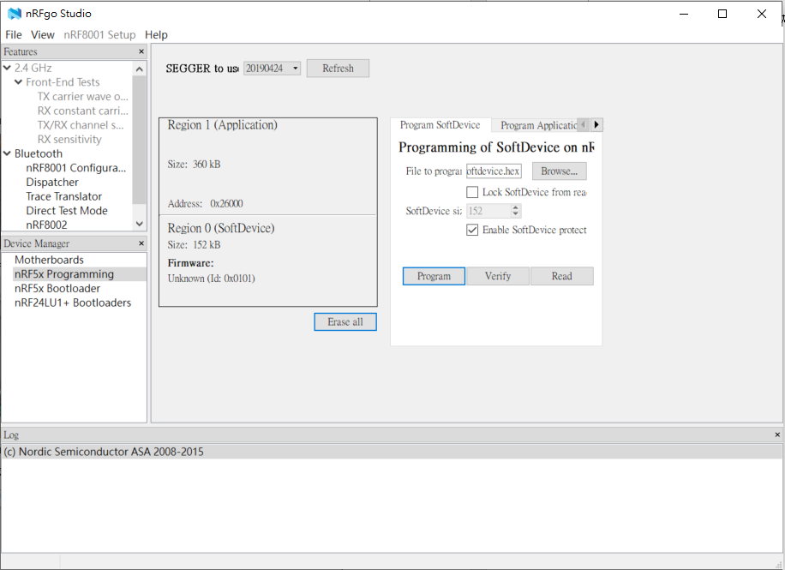

1. 開始燒錄，先點選Program SoftDevice進行燒錄

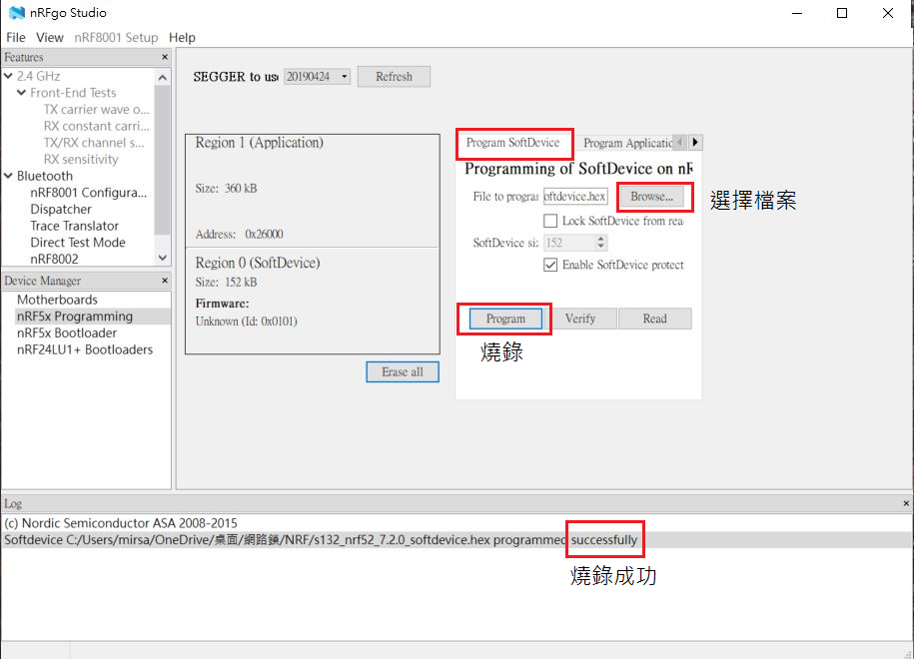

1. SoftDevice燒錄完後點選旁邊的Program Application進行燒錄

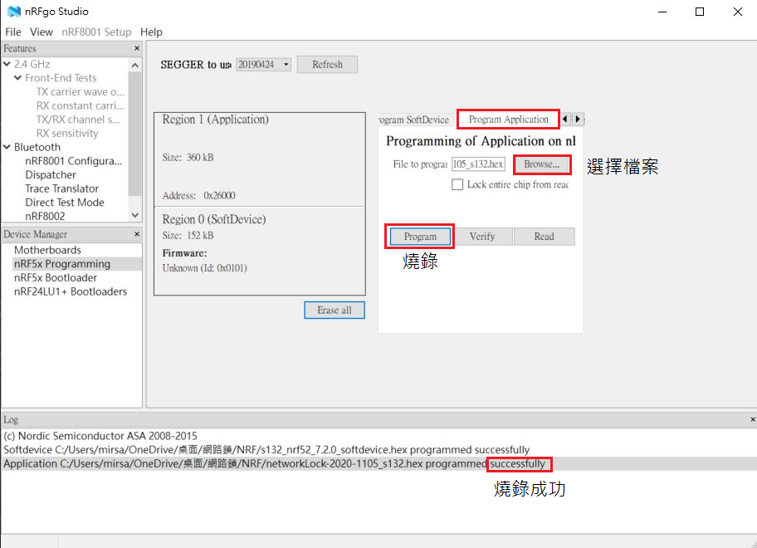

1. SoftDevice和Program Application燒錄完藍芽即燒錄完成

# ESP32 WIFI

1. 下載flash_download_tool(ESP32官網可下載)

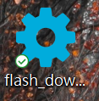

1. 使用UART燒錄程式(TX, RX, GND, IO0, IO2), 特別注意IO0, IO2接法需同時接地

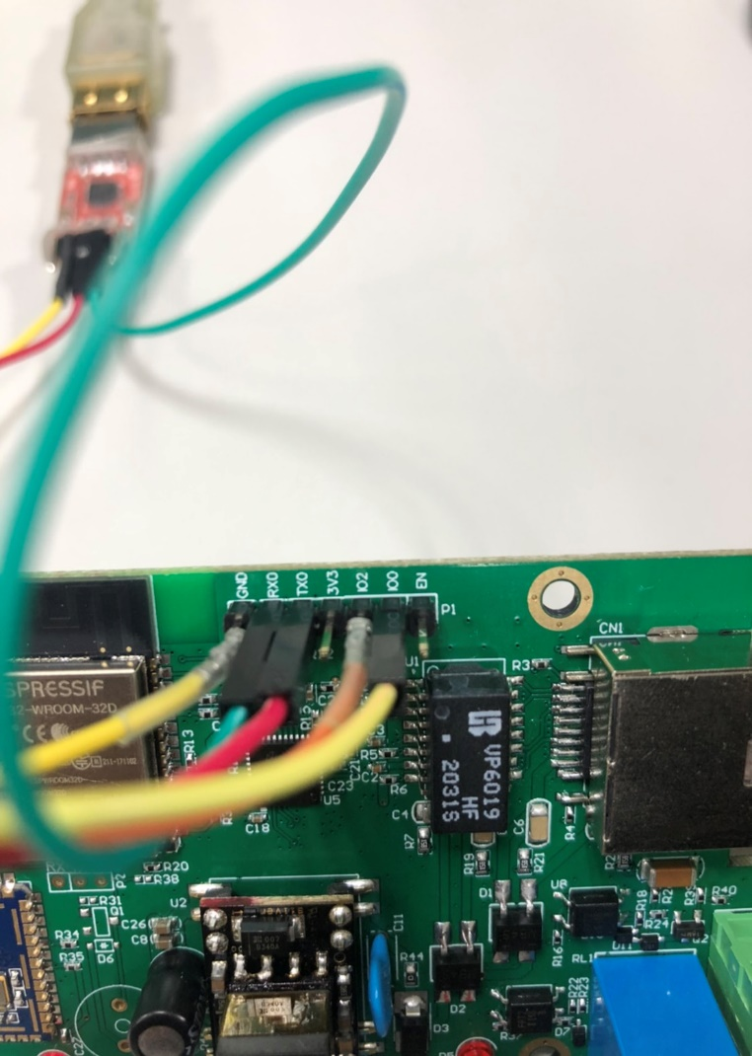

1. 打開flash_download_tool
2. 選擇Developer Mode

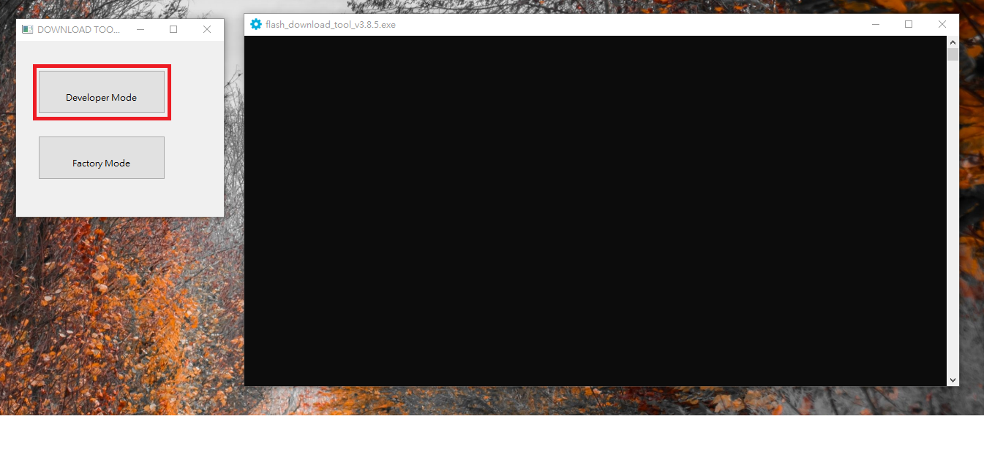

1. 選擇ESP32 DownloadTool

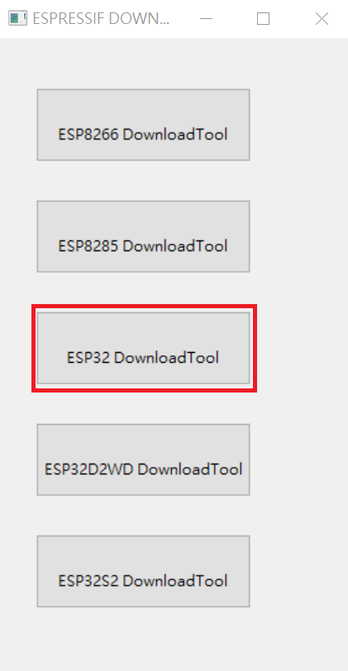

1. 點選後接著選擇檔案及設定

需求檔案為1. Bootloader 2. NetworkLock_App 3. partition-table 4. www

分別設定的檔案位址為 1. 0x1000 2. 0x10000 3. 0x8000 4. 0x237000  
其他設定除了COM點，皆照著圖中的選項做設定

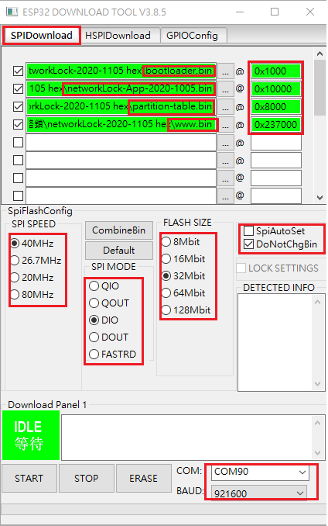

1. 設定完畢後，點選START即開始燒錄，特別注意開始燒錄時請重新上電進入燒錄模式才可燒錄，待最下方綠條跑完出現”FINISH完成”後按STOP即完成燒錄

